
Politecnico di Milano – V Facoltà di Ingegneria

075274 e 070644 - Sistemi distribuiti (con laboratorio)
Prof. G. Cugola

9 Settembre 2009
Note:
- E’ proibita la consultazione di libri, appunti o altro materiale. Eventuali violazioni a tale regola porteranno all’annullamento della prova.
- Il testo è stampato fronte retro, verificare di aver risposto anche alle domande sul retro.
- Agli studenti stranieri è consentito di rispondere in Inglese.
- Durata della prova: ore 2.

- Si implementi in Java una classe SyncArray che realizza un array sincronizzato sul singolo elemento. Ovvero, la classe deve fornire i metodi:
void set(int, Object)
Object get(int)
permettendo a più thread di operare in parallelo se accedono ad elementi diversi (i.e., elementi posti in posizione diversa), ma sincronizzando i thread, se accedono allo stesso elemento.
Si aggiunga poi un metodo:
Object[] toArray()
che restituisce un array con gli stessi elementi contenuti nella struttura dati. L’accesso a tale metodo deve essere sincronizzato tanto rispetto alla set quanto rispetto alla get. La dimensione della struttura dati (i.e.,. il numero di elementi che può contenere) deve essere decisa in fase di costruzione.

- Si spieghi cosa si intenda per “attribute based naming” e come sia possibile passare da un siffatto sistema a un sistema di nomi gerarchico. Si faccia riferimento a un sistema noto.

- Si spieghi come sia possibile utilizzare gli orologi scalari di Lamport per ottenere l’accesso in mutua esclusione ad una risorsa da parte di un insieme di processi distribuiti. Si evidenzino le assunzione per la correttezza dell’algoritmo.

- Si consideri il sistema in figura sul quale è in corso un distributed snapshot. Si supponga che ogni processo operi sommando il valore dei messaggi ricevuti al valore intero S che rappresenta il proprio stato. Il processo A ha dato inizio allo snapshot mandando un token (già consumato) al processo B.

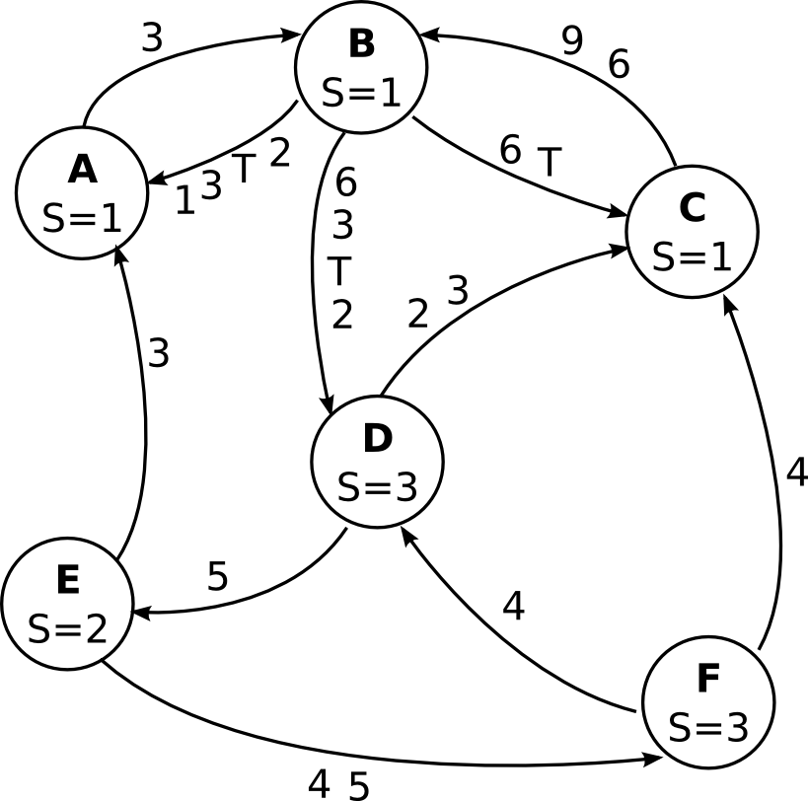

Assumendo che non vi siano altre operazioni nel sistema oltre quelle necessarie a completare lo snapshot e che i canali uscenti da B siano molto più veloce di tutti gli altri canali, si mostri lo stato (stato locale e messaggi per ogni link) registrato da ogni nodo a fine snapshot.

- Si descriva l’algoritmo di floodset per il consenso distribuito. Si indichino le assunzioni per la sua correttezza e si provi quest’ultima.

- Si consideri il seguente schedule e si dica, al variare dei modelli di consistenza FIFO, causale e sequenziale, quale dei seguenti valori (Null, 1, 2, 3, 4) è lecito leggere durante l'ultima lettura del processo P3. Motivare adeguatamente ogni risposta.

P1 W(x)1 R(x)3
P2 R(x)1 W(x)2 W(x)3
P3 R(x)3 R(x) ?
P4 W(x)4 R(x)3

 | FIFO | Causale | Sequenziale
Null
1
2
3
4

- Si descrivano e confrontino i tre protocolli per la distribuzione di chiavi visti a lezione (Diffie Hellman, Logical Key Hierarchy, Centralized Flat Table).
Si consideri un esempio con 8 nodi (N1 .. N8) e si mostri lo scambio di messaggi necessario qualora si voglia rimuovere il nodo N2 dal gruppo sfruttando i protocolli Logical Key Hierarchy e Centralized Flat Table.

Politecnico di Milano – V Facoltà di Ingegneria

075274 e 070644 - Sistemi distribuiti (con laboratorio)
Prof. G. Cugola

September 9, 2009
Note:
- You are not allowed using books, notes or other material. Violating this rule may invalidate your exam
- Be warned that this is a two-sided printing, solve also the exercises on the second side.
- Time of the exam: 2 hours.

- Implement in Java a class SyncArray, which provides an array synchronized on each single element, only. More specifically, the SyncArray class must provide the following methods:
void set(int, Object)
Object get(int)
They allow several thread to operate in parallel as soon as they access different elements (i.e., elements located in a different position of the array), while they synchronize those threads that try to access the same element.
Add also a method:
Object[] toArray()
which returns a standard array with the same elements included into the data structure at the time of call. This method must be synchronized with respect to both set and get. The size of the data structure (i.e.,. the number of elements it may hold) must be chosen at construction time.

- Explain what is an “attribute based naming” system and how it is possible to interpret such a naming system as a hierarchical one. Refer to a known attribute-based system.

- Explain how to use Lamport’s scalar clocks to guarantee mutual exclusion in accessing a resource from a set of distributed processes. Underline the assumption for the algorithm to be correct.

- Cosider the system in figure, which is running a distributed snapshot. Suppose that every process works by adding the value held by the received messages to its internal state S. Process A started the snapshot sending the token (already processed) to process B.

Assuming that no other operations occur apart those required to end the snapshot and that the output channel of B are much faster than the other channels, show the state captured by every node at the end of the snapshot (local state and messages recorded for each link).

- Describe the floodset algorithm for distributed consensus. Highlight the assumptions for the algorithm to be correct and prove its correctness under such assumptions.

- Consider the following schedule and show which values (Null, 1, 2, 3, 4) P3 is allowed to read during its last operation, adopting FIFO, causal and sequential consistency models. Motivate your answers.

P1 W(x)1 R(x)3
P2 R(x)1 W(x)2 W(x)3
P3 R(x)3 R(x) ?
P4 W(x)4 R(x)3

 | FIFO | Causale | Sequenziale
Null
1
2
3
4

- Describe and compare key distribution protocols for secure group communication (Diffie Hellman, Logical Key Hierarchy, Centralized Flat Table).
Consider an example with eight nodes (N1 .. N8) and show all messages exchanged when N2 leaves the group, in Logical Key Hierarchy and Centralized Flat Table protocols.

